**Capítulo 3**

**Funciones:**

En este capítulo vamos a explicar cómo se declaran funciones en c++.

Para declarar una función utilizamos un tipo de variable (más adelante se hablará más a detalle sobre tipos de variables) antes del nombre como esta en el ejemplo 1 que tiene:

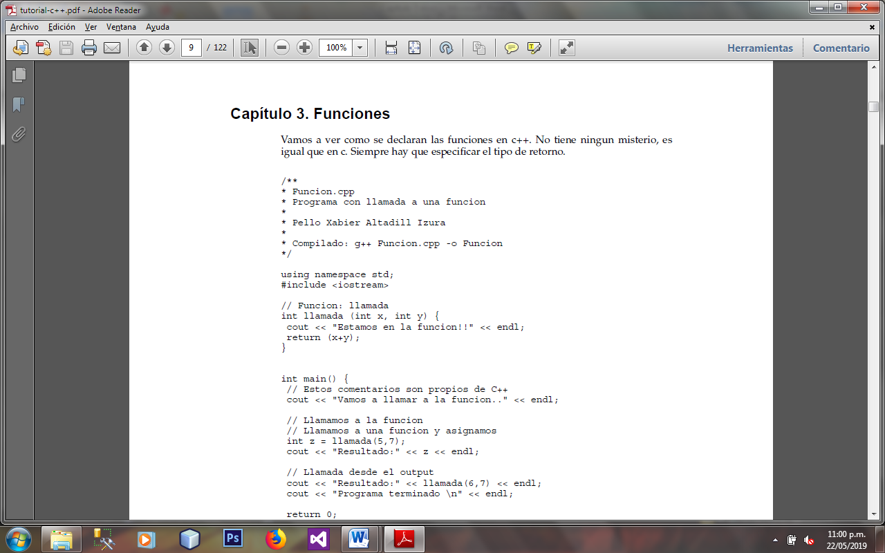

En la línea 14 se demuestra cómo se declara una función primero va el tipo de valor de retorno ya sea entero o doble como en cada caso se requiera. Luego va el nombre en este caso es **Llamada**  y luego entre paréntesis van las variables que se van a utilizar en este caso **x** y **y.**  y luego en el **return** se ve claramente lo que la función va a realizar y en este caso es la sumatoria de los valores almacenados en x & y.